小学数学错题典型案例
教师： 吴聪利 日期：2022.2
题源 | 苏教版数学书一下14页第4题 | 题目 | 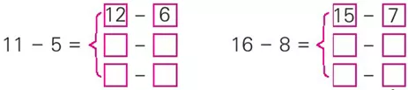
题目所  属领域 | 数的计算
错误解答：
学生看不懂，感觉复杂的，瞎填。
错误  类型 | 知识性错误√□ 逻辑性错误□  策略性错误□ 心理性错误□ |  | 错误原因 | （对应错误类型写原因，尽量详细些）  这一题给人的最初感觉是挺复杂的，不知如何入手去填，小朋友往往会乱填一气。实际仔细观察后会发现每组中左边一题与右边三题之间是用“＝”连接起来的，也就是说它们的得数是相等的。
知识点 | 只要算出左边算式的得数，再来想右边算式即可。可以随意写算式，只要得数相等就行。  （等号两边算式得数相等。）
解题思路：（写详细）只要算出左边算式的得数，再来想右边算式即可。可以随意写算式，只要得数相等就行。当然，如果能有顺序按规律写一写，那就又准确又省力啦。如，左边一组可以把减号前、后的数同时加1；右边一组可以把减号前、后的数同时减1。得数都是不变的哦！
正确解答：
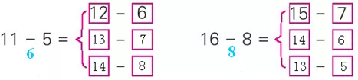

题目变式（类似题）：
17-9=｛
小结：
对于此类题型，对学生而言要求比较高。看似复杂，其实只要保证等号两边的得数相等，根据左边的得数，去想得数相等的算式。在平时的学习中，不仅要求学生会算算式的得数，还要根据得数能写出哪些算式。做到“举一反三”。

